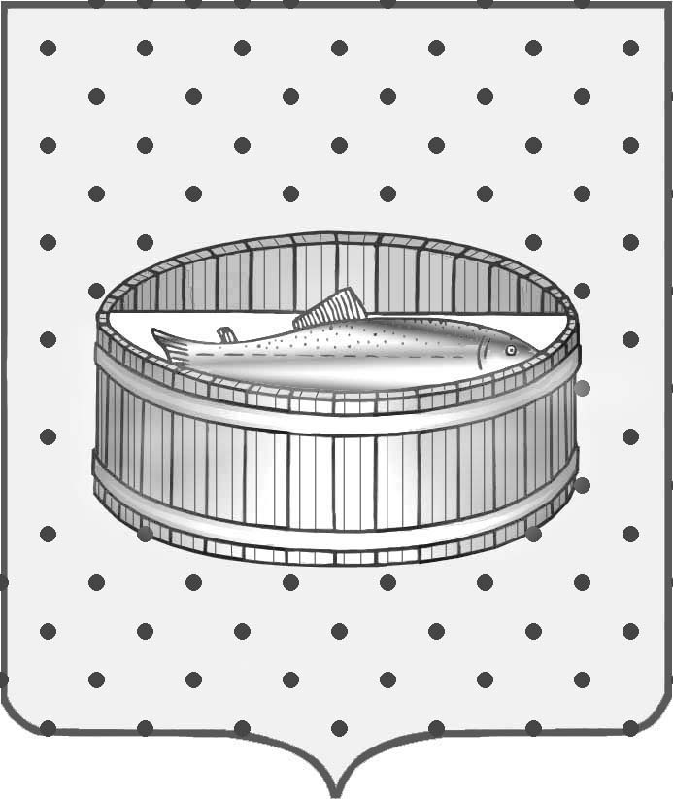
Ленинградская область
Лужский муниципальный район
Совет депутатов Лужского городского поселения
третьего созыва

РЕШЕНИЕ

24 марта 2015 года № 46

О работе отдела Министерства внутренних дел России по Лужскому району в 2014 году и задачах на 2015 год

Заслушав информацию начальника отдела МВД России по Лужскому району Дегтярева А.В. о работе отдела в 2014 году и задачах на 2015 год, Совет депутатов Лужского городского поселения РЕШИЛ:

Информацию о работе отдела Министерства внутренних дел России по Лужскому району в 2014 году и задачах на 2015 год, принять к сведению.

Глава Лужского городского поселения,
исполняющий полномочия председателя
Совета депутатов В.Н. Степанов

Разослано: прокуратура.

